[Mechanisatie](https://www.boerderij.nl/Mechanisatie/)

Achtergrond 22 sep 2018 [4 reacties](https://www.boerderij.nl/Mechanisatie/Achtergrond/2018/9/Synthetische-diesel-feiten-vermoedens-en-fabels-336907E/#comments)

**Synthetische diesel: feiten, vermoedens en fabels**

Een synthetische dieselbrandstof die zo je motor in kan, waarvoor de infrastructuur en het machinepark niet aangepast hoeven te worden, én die goed is voor het milieu? GTL is hot. Over deze brandstof doen veel verhalen de ronde. Wat is waar van alle beweringen? En vooral, wat zijn de aantoonbare voordelen voor de gebruiker?

Vakblad [TREKKER](https://www.trekkermagazine.nl/) ging op zoek naar antwoorden. Wat in dit artikel over GTL gaat, geldt ook voor de verwante producten CTL, BTL en HVO, tenzij anders vermeld (voor alle afkortingen: zie *kader hieronder*).

Tekst hoofdverhaal gaat verder onder dit kader.

|  |
| --- |
| **Wat is synthetische diesel en GTL?**  Synthetische diesel wordt verkregen door gas of een andere basisbrandstof om te zetten in een vloeibare brandstof (*gas to liquid*). Dit gebeurt door eerst de basisgrondstof om te zetten naar een mengsel van koolmonoxidegas en waterstofgas. Dat mengsel wordt vervolgens bij hoge temperatuur (180-250˚C) met behulp van een katalysator omgezet in diesel. Dit proces staat bekend als Fischer-Tropsch-synthese.  Er zijn 4 varianten die grofweg volgens dit procedé worden gemaakt, en die uiteindelijk hetzelfde eindproduct opleveren. Het verschil zit ’m in de basisgrondstof:   1. GTL = *Gas To Liquid*: de basisgrondstof is aardgas of flare gas (afvalgas bij oliewinning dat vaak wordt afgefakkeld). 2. CTL = *Coal To Liquid*: basisgrondstof kolen. 3. BTL = *Biomass To Liquid*: basisgrondstof biomassa. 4. HVO = *Hydrotreated Vegetable Oil*: basisgrondstof afgewerkte plantaardige oliën (blauwe diesel).   Door de synthetische diesel via een gasmengsel te produceren, ontstaat een zeer zuivere brandstof. Zelfs bij gebruik van biomassa of afgewerkte plantaardige olie als basisgrondstof komt er geen Fame (reguliere biodiesel) in de brandstof terecht. Ook zitten er geen zwavel, aromaten en water in. Daarnaast nemen deze brandstoffen minder water op.  Bovenstaande brandstoffen voldoen aan alle eisen zoals die aan conventionele diesel worden gesteld in de EN 590-norm, met uitzondering van de dichtheid. Daarom is voor synthetische diesels een nieuwe norm opgesteld, de EN 15940. Hierin staat naast de lagere dichtheid ook een hoger minimaal cetaangetal.  GTL bezit iets meer energie per kilo dan conventionele diesel, maar doordat de dichtheid lager is, bevat het circa 6% minder energie per liter. |

[Alle dieselmotoren van loonbedrijf Hommelink lopen op GTL. Lees het gesprek met de directeur, onderaan dit artikel.](https://www.boerderij.nl/Mechanisatie/Achtergrond/2018/9/Synthetische-diesel-feiten-vermoedens-en-fabels-336907E/#12345)

**Betere koude start en motor loopt rustiger**

‘Minder rook.’ Dat is het eerste wat gebruikers noemen, gevraagd naar de voordelen van GTL. Verder gaat een koude start beter. Sommigen vinden dat de motor rustiger loopt, vooral als-ie koud is en bij lage belasting. Verder merken ze praktisch geen verschil met gewone diesel. De prestaties en het brandstofverbruik lijken nagenoeg gelijk. Een enkeling bemerkt een langer interval bij de roetfilter-regeneratie.

Lees verder onder de foto.

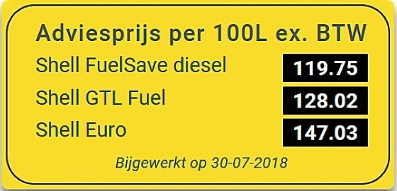

Bij deze leverancier is GTL ruim 8 cent per liter duurder dan reguliere diesel. Het prijsverschil verschilt per aanbieder. - Foto: Ruben Fortuin

**Biologisch afbreekbaar**

Volgens de leveranciers is GTL goed voor milieu, mens en motor. Want de brandstof is biologisch afbreekbaar, geeft minder uitstoot van het broeikasgas CO2 en schadelijke stoffen, en verbrandt schoner. En dat alles zonder aanpassingen aan de motor. Tanken maar, en de voordelen komen naar je toe. Het kan zelfs door elkaar gebruikt worden met conventionele diesel.

Is het echt zo mooi? Stuk voor stuk bespreken we alle facetten van GTL.

**Kan zo in de tank**

Technisch loopt een motor prima op GTL. Inderdaad zijn er geen aanpassingen aan de motor nodig. De smeringseigenschappen zijn gelijk aan die van genormeerde conventionele diesel, en het is geschikt voor commonrailmotoren. Bij sommige oude motoren kan lekkage ontstaan als rubberafdichtingen krimpen door het ontbreken van aromaten in de brandstof. Tank je conventionele diesel, dan zwellen de afdichtingen weer op en gaat de lekkage over. Bij moderne motoren gaan afdichtingen niet lekken omdat ze tegenwoordig van een betere rubbersoort zijn gemaakt.

De motorfabrikant moet het gebruik van deze brandstof toestaan

**Garantie**

Om je garantie te behouden moet de motorfabrikant het gebruik van deze brandstof toestaan. De vrijgave komt steeds meer op gang. Hier gaat tijdrovend en kostbaar testwerk aan vooraf. Dit komt omdat de fabrikanten (los van de technische mogelijkheid om op deze brandstof te draaien) er na vrijgave ook verantwoordelijk voor zijn dat de motor blijft voldoen aan de emissienorm. Hiervoor moet de motorelektronica op de juiste manier reageren op de nieuwe brandstof.

Een oplossing om de garantie te behouden, is om te rijden op een mengsel van synthetische en conventionele diesel dat nog binnen de EN 590-norm valt. Dit wordt in verschillende verhoudingen aangeboden voor BTL en HVO.

**Lager verbruik?**

Door de lagere energie-inhoud per liter zal de motor, bij gelijke afstelling, een lager maximum vermogen leveren. Op de testbank verbruikt een motor bij vollast juist circa 6% meer brandstof om hetzelfde vermogen te halen. Bij lage belasting (wanneer de motor niet lekker warm wordt) verloopt de verbranding efficiënter dan bij diesel. Dit komt door een betere ontbranding vanwege het hogere [cetaangetal](https://nl.wikipedia.org/wiki/Cetaangetal). Dat compenseert (deels) de lagere energie-inhoud. Het effect verschilt per motor, toerental en belasting. De meeste gebruikers rapporteren een meerverbruik van 2 à 3%. Technisch gezien zou je een motor voor GTL iets anders af moeten stellen om gelijke prestaties te behouden: iets méér en iets láter inspuiten.

Lees verder onder de foto.

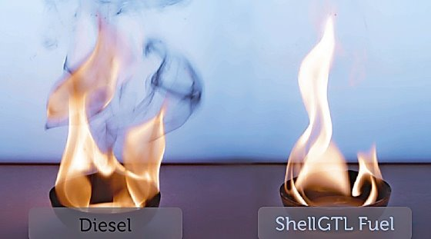

Geen roetvorming bij verbranding van GTL, waar deze bij diesel wel onstaat. - Foto: Ruben Fortuin

**Zeg maar dag tegen algen**

Vanwege de aard van het productieproces komen er geen algen in de synthetische diesel. Zelfs niet bij BTL en HVO, die biomassa en plantaardige afvalproducten als basisgrondstof hebben. Daarom is het product populair in de scheepvaart, waar de vochtige omgeving voor de algen – indien aanwezig – een prima voedingsbodem is. Gebruik je het als mengsel met conventionele diesel om de garantie te behouden, dan krijg je uiteraard wel weer een aandeel Fame (biodiesel) in je tank en vervalt dit voordeel.

Ook roetfilterproblemen horen verleden tijd te zijn. Keiharde bewijzen ontbreken nog

**EGR & roetfilter**

Bij de verbranding van GTL ontstaat nauwelijks roet. Je zou dus mogen verwachten dat er fors minder problemen zijn als een vastzittende EGR-klep en dichtgeslibde EGR-kanalen. Ook roetfilterproblemen horen verleden tijd te zijn. Keiharde bewijzen ontbreken nog, maar er zijn gebruikers die flink lagere onderhoudskosten en minder stilstand hebben vanwege de uitlaatgas-nabehandelingssystemen. Ook ervaren sommige gebruikers een langer interval van de roetfilter-regeneratie.

**Besparing door langer onderhoudsinterval**

In het algemeen zien de filters er na overstappen op GTL schoner uit vanwege de zuivere brandstof. Een extra voordeel is dat bij zo’n wissel de thuisopslag vaak een grondige schoonmaakbeurt krijgt. Door de schonere verbranding is er ook minder interne vervuiling van de motor – voornamelijk merkbaar bij motoren die veel op lage belasting draaien. In hoeverre dit zich vertaalt in minder slijtage, is onbekend. Er is nog geen onderzoek dat dit onomstotelijk aantoont. Motorfabrikanten blijven dezelfde onderhoudsintervallen voorschrijven bij vrijgave voor GTL.

**Lager AdBlue-verbruik**

AdBlue wordt ingespoten in de uitlaat om in de katalysator stikstofdeeltjes (NOx) af te breken. Vanwege een iets lagere NOx-uitstoot zou minder AdBlue kunnen volstaan. TNO test dit momenteel. Er zijn gebruikers die zeggen 25% op AdBlue te besparen. Vanwege de grote verscheidenheid aan motoren is, net als bij de uitstoot, de spreiding groot.

**Biologische afbreekbaarheid**

Shell (GTL), Den Hartog (BTL) en Future Fuels (HVO), claimen dat hun brandstof biologisch afbreekbaar is, terwijl Salland Olie (GTL) aangeeft dat dit voor zijn brandstof niet geldt. Dit lijkt in eerste instantie vreemd. Het blijkt dat ‘biologisch afbreekbaar’ niet zo zwart-wit ligt. Er zijn normen wanneer iets wel of niet biologisch afbreekbaar mag heten. De ene brandstof zit daar net onder, de andere er net boven. Salland Olie gebruikt een iets andere basisgrondstof, waardoor de biologische afbraak net iets te lang duurt.

**Gezondheid**

Door het productieproces is de brandstof van zichzelf zuiverder. Het bevat geen aromaten en nauwelijks zwavel, en de dampen zijn niet giftig. De brandstof zelf en de verbrandingsgassen zijn minder schadelijk voor de gezondheid. Daarom zie je dat het al veelvuldig gebruikt wordt bij dieselvoertuigen die regelmatig in de binnenstad rijden, of binnen, zoals bussen en heftrucks.

**Emissies dalen**

Deze bewering is keihard onderbouwd door een onderzoek dat TNO verrichtte in opdracht van Shell (zie *tabel hieronder*). De grote spreiding in de resultaten wordt veroorzaakt doordat elke motor weer anders reageert; en bij elke belasting en toerental zijn weer andere resultaten gemeten. Ook verschillen motoren met en zonder AdBlue. Bovendien heeft elke Euro-norm zijn eigen testcycli.

Euro VI-motoren zijn van zichzelf al zó schoon dat de uitstoot van de gereguleerde stoffen nauwelijks te meten is. Verschillen tussen diesel en GTL zijn dan niet meer waar te nemen.

Lees verder onder de tabel.

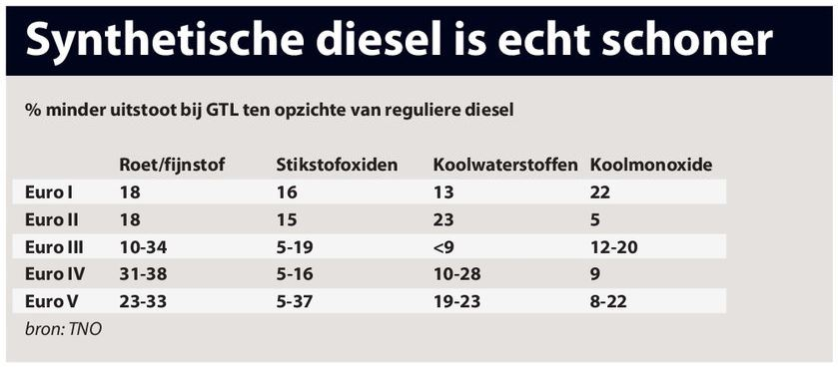

EditTouchShareFullscreen

Share image...

Fullscreen

**Milieuzones**

Oude motoren stoten dus op GTL fors minder schadelijke stoffen uit. Dit kan zo maar een paar euronormen schelen. Hoewel je waarschijnlijk binnen de maximaal toegestane concentraties blijft, worden deze motoren (in vrachtwagens) niet geaccepteerd in stedelijke milieuzones. Het voordeel dat een voertuig zonder aanpassingen op GTL kan draaien, werkt hier als een nadeel: de overstap is niet onomkeerbaar, en dat levert handhavingsproblemen op.

**Bestaande infrastructuur**

Synthetische diesel kan via dezelfde infrastructuur worden gedistribueerd, en beide zijn prima door elkaar te gebruiken. Maar pas op: om de voordelen van GTL aangaande algengroei te benutten, moet je volledig overschakelen, de tank thuis goed schoonmaken en ook daar nieuwe filters monteren. Nog regelmatig conventionele diesel tanken? Dan blijft het risico op vervuiling bestaan.

**Altijd winterdiesel**

GTL is altijd van winterdieselkwaliteit en zeer homogeen van samenstelling. Problemen als bij conventionele diesel, waarbij sommigen afgelopen winter ondervonden dat de biodieselcomponent zich ontmengde door een verschil in stollingstemperatuur, komen bij GTL niet voor.

**Betere loopeigenschappen**

Door de homogene brandstofkwaliteit ervaren veel gebruikers dat de motor stationair rustiger en stiller loopt. Het hogere cetaangetal zorgt voor een betere koude start. Wel ervaren sommige gebruikers dat de motor als-ie warm is soms juist wat langer nodig heeft om aan te springen.

Lees verder onder de foto.

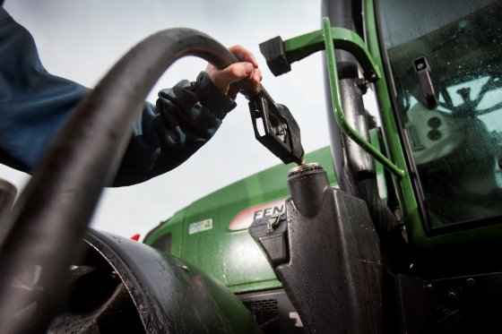

Voor olieleveranciers betekent synthetische diesel nieuwe afzetmarkten. - Foto: Jan Willem Schouten

**Minder CO2-uitstoot**

Door de iets andere chemische samenstelling van de brandstof (een hogere waterstof/koolstofverhouding) ontstaat bij de verbranding iets minder CO2. De productie in de fabriek kost echter de nodige energie, wat het CO2-voordeel teniet doet. Het is maar net hoe je rekent.

De echte winst zit hem in de basisgrondstof. Hierin maken BTL en HVO het verschil ten opzichte van GTL: BTL wordt gewonnen uit biomassa en HVO uit afgewerkte plantaardige oliën. Deze brandstoffen mogen daarmee CO2-neutraal genoemd worden. Is de CO2-footprint van belang voor het verkrijgen van een klus, dan sta je alleen sterk met BTL of HVO, al of niet als mengsel met conventionele diesel.

**Kosten**

Synthetische diesel is 8 tot 15 cent per liter duurder dan conventionele. En het bevat 6% minder energie per liter. Je betaalt dus 14 tot 21% meer voor dezelfde hoeveelheid energie. Bij hoge belasting vind je dit keihard terug.

**Conclusie**

GTL is een prachtig product. Zuiver, de lagere uitstoot is door het TNO-onderzoek bewezen. Wordt de dieselmotor daarmee ineens brandschoon? De Euro VI-modellen zijn al zo schoon dat de verschillen niet te meten zijn. De grootste milieuwinst wordt behaald in oudere motoren.

Financieel lijkt een besparing haalbaar voor degenen die regelmatig EGR- en roetfilterproblemen hebben. En werk je in de publieke sector, dan kan het zijn dat de opdrachtgever je verplicht op GTL te rijden. Of hij neemt bij een aanbestedingsprocedure de CO2-footprint mee. In dat geval helpt het om BTL of HVO te gebruiken. Voor een aantal andere geclaimde voordelen is er nog geen onomstotelijk bewijs; laat staan dat ze in geld zijn uit te drukken. De spreiding van de resultaten is te groot, afhankelijk van de toepassing.

Toch zijn de meeste ervaringen positief. Het is onder andere afhankelijk van de inzet en belasting of de gewone boer of loonwerker de meerprijs en het meerverbruik zomaar even terugverdient. Wellicht is hier een rol voor de overheid weggelegd met een fiscale stimuleringsregeling.

|  |
| --- |
| **Nieuwe afzetmarkt olieleveranciers**  Naast alle bewezen en nog niet bewezen pluspunten zit er voor de oliemaatschappijen een andere kant aan het verhaal: het is in hun voordeel om dieselgebruikers aan de synthetische diesel te krijgen. De wereldwijde olievoorraad slinkt, de beste aardolie is allang verbruikt. Wat ze nu oppompen is van veel mindere kwaliteit, waardoor het steeds meer moeite (lees: geld) kost om er diesel uit te produceren die aan de voorgeschreven eisen voldoet.  Er bevinden zich echter nog grote aardgasvelden in bijvoorbeeld Qatar. Maar hoe krijg je al dat aardgas bij de afnemers? Een leiding leggen naar ons aardgasnet is geen optie. Transport met speciale tankers is kostbaar.  **Transport makkelijker**  Door het gas om te toveren in dieselolie slaan de oliemaatschappijen 2 vliegen in 1 klap. Ten eerste levert diesel meer op dan gas, ten tweede is het makkelijker te transporteren. In Qatar staat dan ook de grootste GTL-fabriek ter wereld. Hier wordt niet alleen GTL-diesel gemaakt, maar ook andere producten als GTL-kerosine, GTL-nafta en GTL-basisolie voor smeermiddelen.  Voor CTL (op basis van kolen) geldt een soortgelijke strategie. Wereldwijd sluiten kolencentrales en daalt de vraag naar steenkool. Door deze om te zetten in synthetische diesel is er ineens weer markt voor. Dit proces is echter nog zo kostbaar dat CTL momenteel geen opgang maakt. |

**Alles met een dieselmotor draait nu op GTL**

Loonbedrijf Hommelink, actief in riooltechniek, infra en groen, is in juni 2017 met het hele machinepark overgestapt op GTL. Directeur-eigenaar Henri Hommelink vertelt: “Problemen met bacteriegroei in de diesel waren de voornaamste reden om over te stappen op GTL. Het bleek de oorzaak van storingen aan de commonrailsystemen van onze trekkers en machines. Daarnaast is GTL ook minder schadelijk voor mensen die in de nabijheid van de machines aan het werk zijn. En uiteraard is het beter voor het milieu, in onze tak van sport niet onbelangrijk.”  
Lees verder onder de foto.

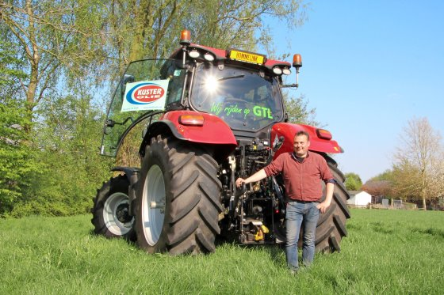

Henri Hommelink van Loonbedrijf Hommelink in Groenlo (Gld.). - Foto: Ruben Fortuin

**Garantie besproken met leverancier**

Hommelink is met het hele machinepark in 1 keer overgestapt. Alles met een dieselmotor draait nu op GTL, tot de servicebussen aan toe. “Het behoud van garantie bij gebruik van GTL is besproken met de leveranciers van onze trekkers en machines. De commonrailstoringen zijn verleden tijd, en verder zijn we geen problemen tegengekomen. Het brandstofverbruik bij onze toepassingen is gelijk tot iets zuiniger. De overstap is ons goed bevallen.”

[](https://www.boerderij.nl/auteur/redactie/Ruben-Fortuin/)

[**Ruben Fortuin**](https://www.boerderij.nl/auteur/redactie/Ruben-Fortuin/)

Redacteur bij TREKKER

**Gerelateerde tags:**

* [Diesel](https://www.boerderij.nl/tag/diesel)
* [Synthetische diesel](https://www.boerderij.nl/tag/synthetische%20diesel)
* [GTL](https://www.boerderij.nl/tag/gtl)
* [BTL](https://www.boerderij.nl/tag/btl)
* [HVO](https://www.boerderij.nl/tag/hvo)
* [Gas to liquid](https://www.boerderij.nl/tag/gas%20to%20liquid)
* [Fossiele brandstoffen](https://www.boerderij.nl/tag/fossiele%20brandstoffen)

[](https://www.boerderij.nl/Mechanisatie/Achtergrond/2018/9/Synthetische-diesel-feiten-vermoedens-en-fabels-336907E/)[](mailto:?Subject=%20Synthetische%20diesel:%20feiten,%20vermoedens%20en%20fabels&Body=Dit%20kwam%20ik%20tegen%20op%20boerderij.nl:%20https://www.boerderij.nl/Mechanisatie/Achtergrond/2018/9/Synthetische-diesel-feiten-vermoedens-en-fabels-336907E/)[](https://www.boerderij.nl/Mechanisatie/Achtergrond/2018/9/Synthetische-diesel-feiten-vermoedens-en-fabels-336907E/)[](whatsapp://send/)

*advertentie*